«Решение задач с применением графов при подготовке к ОГЭ по информатике»
Скоблина Юлия Игоревна
Учитель информатики
В данной методике рассматривается применение «Теории графов» в школьном курсе информатики, а в частности при подготовке к Основному Государственному Экзамену в 9 классе. Приведены примеры, демонстрирующие, как, используя графы, можно с легкостью решать различные задачи. В ОГЭ данные задачи рассматриваются под №3 и 11. Разобраны виды задач, и возможные пути решения. Представленный материал показывает, как можно облегчить обучение школьников. Практикой школы уже давно доказано, что каждый школьник, не имеющий каких-либо органических дефектов может усвоить знания в объеме школьной программы, однако не во всех случаях удается достигнуть необходимого уровня усвоения и отдельные учащиеся с трудом усваивают учебный материал.[1] Для достижения поставленных целей используют разные методы обучения.
Существует несколько подходов к определению понятия «метод обучения»
Метод обучения – это…
– это способ педагогически целесообразной организации учебно-познавательной деятельности учащихся. (В.А.Сластенин, И.Ф. Исаев)
- способ работы учителя и учащихся, с помощью которых достигается усвоение последними знаний, умений и навыков.(М. А. Данилов, Б. П. Есипов).
— это способ взаимосвязанной деятельности педагогов и учеников по осуществлению задач образования, воспитания и развития (Ю. К. Бабанский).
— это способы обучающей работы учителя и организации учебно-познавательной деятельности учащихся (И. Ф. Харламов).
— это способ совместной деятельности педагога и учащихся, направленные на достижение ими образовательных целей. (Л.П. Крившенко)[14]
За основу возьмем перцептивный метод обучения. В рамках перцептивного подхода Е.Я. Голант, Н.М. Верзилин, С.Г.Шаповаленко и другие по источнику передачи информации и характеру ее восприятия обучающимися выделили три группы методов обучения: словесные, наглядные и практические. Этот подход предполагает выделение словесных, наглядных и практических методов обучения, отражающих как деятельность учителя (рассказ, лекция, демонстрация, упражнения и др.), так и деятельность учащихся (слуховые, зрительные, моторные восприятия).

Ключевые слова: Граф, вершина, ребро, таблица, маршрут, дерево, иерархия, модель

Решение задач с применением графов при подготовке к ОГЭ по информатике.
«Графы и как с ними бороться»
Хорошо да коротко – вдвойне хорошо.
Народная мудрость
Цель: Показать учащимся многообразие задач, решаемых с использованием теории графов на понятном им уровне.
Задачи: Систематизировать и расширить представления учащихся о графах; формировать
познавательный интерес к изучению информатики; развивать мыслительные процессы учащихся (анализ, систематизация, классификация), подготовиться к ОГЭ.

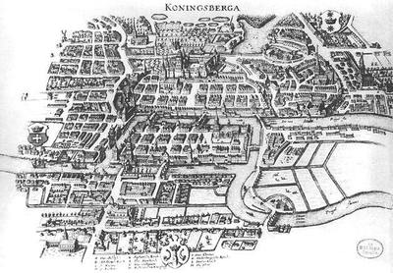
Графы достаточно просты при изучении их на уроках информатики – они состоят лишь из точек(вершин) и линий(ребер), соединяющих эти точки. [10] Этот вопрос был поставлен Д. Кенигом, который впервые объединил все схематические изображения, состоящие из совокупности точек и линий, общим термином «граф» и рассмотрел граф как самостоятельный математический объект. Теория графов нашла свое применение в решении целого ряда задач.
Теория графов появилась благодаря одной замечательной задаче, которую решил Леонард Эйлер. История гласит, что в 1736 и году он остановился в Кенигсберге. Город был разделен на четыре части, которые были соединены семью мостами. Нужно определить, можно ли обойти все мосты, пройдя по каждому один раз. Однако эта статья Эйлера (1736 г) была единственной в течение почти ста лет.
В 1847 году Густав Кирхгоф использовал схемы, подобные графам, при изучении электрических цепей. В 1857 году Артур Кэли изучал число изомеров органического соединения с помощьюграфов. В 1869 году Мари Энмон Камиль Жордан занимался анализом абстрактных древовидных структур. И многие многи другие. Вовсех этих случаях задачи изображались в виде графической схемы.[5]
При решении графических задач, главное отобразить отношения, связи и взаимодействия.
Во множестве задач используются не обыкновенные графы, а орграфы. То есть ориентированные графы. В этих графах добавляются стрелки, указывающие направление. На ребрах ориентированного графа, которые называются дугами, также уазываютвеса - это оценки затрат, времени, длинны, стоимости и так далее. Как следует из работ Л.Ю. Березиной, знакомство школьников с основами теории графов позволяет сформировать у обучающихся навыки логического мышления, умение структурировать информацию при решении проблемных ситуаций.[2]
А3. Умение анализировать формальные описания реальных объектов и процессов
3 способа решения:
1) анализировать таблицу, подбирая пути, длины
которых приведены в вариантах ответов;
2) строить сеть;
3) строить дерево.

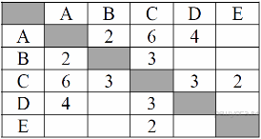
Задача 1:
Между населёнными пунктами А, В, С, D, Е построены дороги, протяжённость которых (в километрах) приведена в таблице:
Определите длину кратчайшего пути между пунктами А и E. Передвигаться можно только по дорогам, протяжённость которых указана в таблице.[12]
1) 6
2) 7
3) 8
4) 9

Решение:
- Строим сеть. Рисуем круги, которые будут подразумевать населенные пункты A, B, C, D, E

B
A

C
D
E

- Если в таблице есть число, соединяем точки отрезком и подписываем сверху это число

B
A
2

3
6
C

4
D
3 2
E

- Выделяем пункты, где нужно найти короткий путь.
- Перечисляем все маршруты
- ABCE=2+3+2=7
- ACE=6+2=8
- ADCE=4+3+2=9
- Ответ корткий путь ABCE=2+3+2=7

Важно при выполнении таких заданий иметь умение перебирать варианты, не пропустив ни одного!
Если данные задачи рассматривать в рамках простого урока информатики, то при решении задачи на нахождение кратчайшего пути, можно сделать заготовки в виде кругов, в центре которых распологаются буквы (города) и цифр, и на доске если магнитная, магнитами, при помощи ниток или лент соединить их. Или на бамбуковой доске кнопками. Такой тип подхода хорошо применять для наглядного представленияи и визуального восприятия. К тому же игровые технологии способствуют развитию мышления. Мы как бы применяем исследовательский метод, пытаясь найти правильное решение, при этом получается реальный созданный граф, а не схема на листочке или слайде. Согласно американскому психологу А. Маслоу – это творческая направленность, врожденно свойственна всем, но теряемая большинством под воздействием сложившейся системы воспитания, образования и социальной практики. Хороший урок — это тот урок, где царит деловая творческая обстановка, где желания школьников размышлять — бьют ключом, где они охотно вступают в диалог с учителем, друг с другом, авторами тех или иных теоретических концепций и пожеланий, не боясь попасть впросак.

Так же данный тип задач можно решить построением дерева.
Решение2:
Данный тип задач можно решить построением дерева.
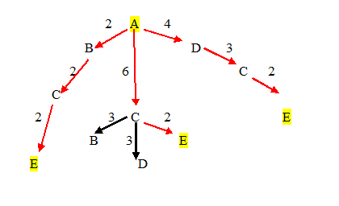

- Указываем вершины.
- Стрелочками прорисовываем маршрут, учитывая длинну пути из одного пункта в другой.
- Перебираем варианты и выбираем минимальный маршрут.

Решение 3:
Анализировать таблицу, подбирая пути, длины которых приведены в вариантах ответов

- ABCE=2+3+2=7
- ACE=6+2=8
- ADCE=4+3+2=9
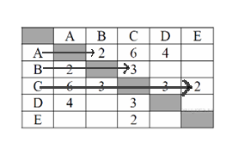
Проводим анализ:
Из пункта А можно попасть в пункт В, протяженность дороги равна 2. Из пункта В можно попасть в пункт С, протяжённость дороги равна 3. Из пункта С можно попасть в пункт Е, протяженность дороги равна 2. Складываем протяженности дорог 2+3+2 и получаем результат = 7. Аналогично остальные маршруты.
Наиболее эффективный вариант: Расставляем точки по кругу и соединяем их в соответствии с табличными данными.

Задача 2:
В таблице приведена стоимость перевозки пассажиров между соседними пунктами. Укажите граф соответствующий таблице.[4]

Для решения требуется только внимательность.
Проведём анализ 1 графа: Всё соответствует таблице.
Проведём анализ 2 графа: Из точки С по таблице идут 3 пути, а на графе их только 2.
Проведём анализ 3 графа: Из точек В и С по таблице идут 3 пути, а на графе их только 2. СА = 3 , на графе отсутствует.
Проведём анализ 4 графа: Из точки D в точку В протяженность по таблице равна 2, а на графе 5.
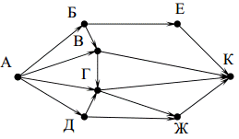
А11. Умение анализировать информацию, представленную в виде схем
Задача 1:
На рисунке – схема дорог, связывающих города А, Б, В, Г, Д, Е, Ж и К. По каждой дороге можно двигаться только в одном направлении, указанном стрелкой. Сколько существует различных путей из города А в город К? [6]
2 способа решения:
1)анализировать граф(схему дорог), перебирая пути.
2)строить дерево.
Решение 1:
На основании схемы дорог нужно построить граф. Из пункта А можно попасть в пункты Д, Г, В, Б:
— из пункта Д в Ж и Г;
— из пункта Г в Ж и К;
— из пункта В в К и Г;
— из пункта Б в Е и В и т.д.
Продолжаем до тех пор пока каждая ветка не приведет нас в пункт К.
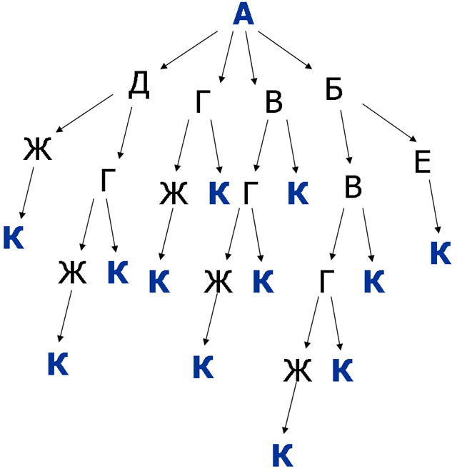
Выделяем и подсчитываем все пункты К.
Ответ: 12
Решение 2:
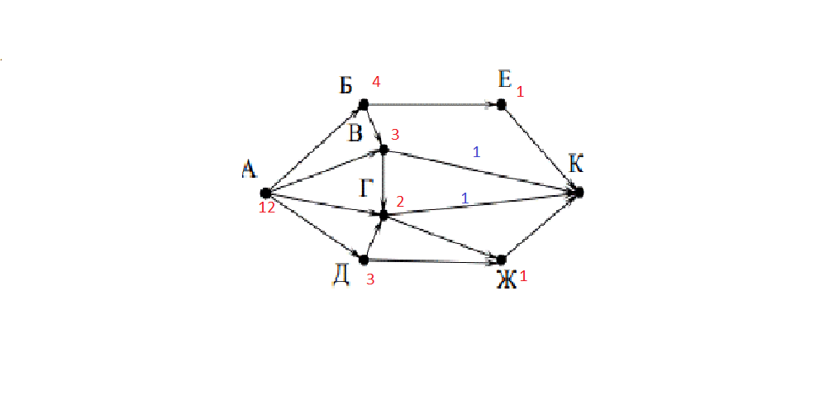
Анализ схемы:
Пути начинаем считать в обратную сторону, от К, по нарастанию количества возможных дорог.
В К идут по одной дороге из Е И Ж
Е-К
Ж-К
В К из Г идут две дороги
Г-К
Г-Ж-К
В К из В идут три дороги ( т.е. все дороги из Г + одна прямая дорога в К)
В-К
В-Г-К
В-Г-Ж-К
В К из Б идут четыре дороги(т.е. все дороги из В+Е)
Б-Е-К
Б-В-К
Б-В-Г-К
Б-В-Г-Ж-К
В К из Д идут три дороги
Д-Г-К
Д-Г-Ж-К
Д-Ж-К
В К из А идут все дороги из Б из В из Г из Д=2+3+4+3=12
Решение 3:
Можно аналогично от А в К ( по прямой)
Из А идет по одной дороги в каждый пункт. В В приходит две дороги. В Г приходит одна дорога из А, две дороги из В и одна дорога из Д. Соответственно из Б в Е так и идет одна дорога. Из В в К две дороги. Из Г в К четыре дороги. В Ж приходят дороги из Г(4) и Д(1), и в К уходят пять дорог.
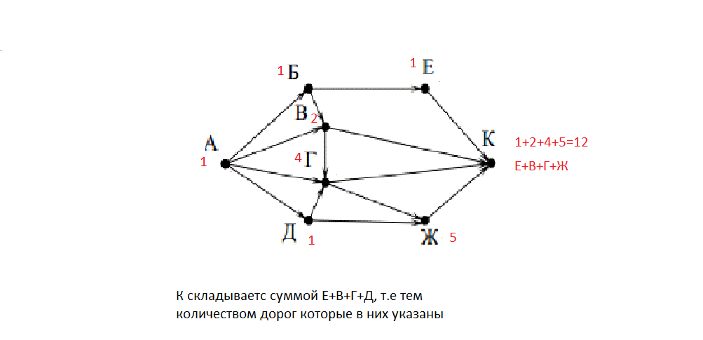
Задача 2:
На карту нанесены 4 города (А, В, С и D).
Известно, что:
между городами А и С — три дороги,
между городами С и В — две дороги,
между городами А и В — две дороги,
между городами С и D — две дороги,
между городами В и D — четыре дороги.
По каждой из этих дорог можно ехать в обе стороны. Сколькими различными способами можно проехать из А в D, посещая каждый город не более одного раза?[4]
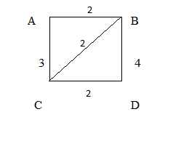
Решение:
- нарисуем граф, в котором множественные дороги из одного города в другой будем обозначать одной дугой и подписывать около неё количество дорог:
2) выпишем все маршруты, по которым можно ехать из A в D так, чтобы дважды не проезжать один и тот же город:
A → B → D 24
A → С → D 32
A → B → С → D 222
A → C → B → D 324
3) теперь рассмотрим маршрут A → B → D; сначала можно 2-мя путями приехать из A в B, а затем – 4-мя путями из B в D; поэтому общее количество различных маршрутов равно произведению этих чисел: 2*4 = 8
4) аналогично находит количество различных путей по другим маршрутам
A → С → D:
3*2 = 6
A → B → С → D:
2*2*2 = 8
A → C → B → D:
3*2*4 = 24
5) всего получается 8 + 6 + 8 + 24 = 46
6) Ответ: 46

Технологическая карта урока
Предмет: Информатика
Класс: 9
Оборудование: компьютерный класс (ПК учителя - 1, мультимедийный проектор - 1, маркерная доска - 1)
Тип урока: Урок совершенствования знаний, умений и навыков
Решаемые учебные задачи:
- Умение анализировать формальные описания реальных объектов и процессов
- Умение анализировать информацию, представленную в виде схем
- Иметь представление о графах

Тема | Решение задач с применением графов при подготовке к ОГЭ по информатике.
Цель | Формирование представления о разных способах решения задач с применением графов
Задачи | Основные дидактические задачи, которые решаются на этих уроках, в основном сводятся к следующим: а) систематизация и обобщение новых знаний; б) повторение и закрепление ранее усвоенных знаний; в) применение знаний на практике для углубления и расширения ранее усвоенных знаний; г) формирование умений и навыков; д) контроль за ходом изучения учебного материала и совершенствования знаний, умений и навыков.  Образовательные: познакомить с разными способами решения;  Развивающие: развивать творческие способности обучающихся, познавательный интерес, умение анализировать, обобщать, сравнивать, синтезировать знания, полученные на других предметах.  Воспитательные: воспитывать информационную культуру, внимательность, аккуратность, дисциплинированность, стремление к получению новых знаний, обобщению знаний из различных областей жизни.
УУД | - ЛичностныеУУД:  - устанавливать связь между целью учебной деятельности и ее мотивом;  - определять правила работы в группах;  - оценивать усваиваемое содержание (исходя личностных ценностей);  - устанавливать связь между целью деятельности и ее результатом.  - Регулятивные УУД:  - определять и формулировать цель деятельности на уроке;  - работать по плану, инструкции;  - высказывать свое предположение на основе учебного материала;  - находить ошибки в выполненном задании;  - осуществлять самоконтроль;  - совместно с учителем и одноклассниками оценивать деятельность работы на уроке;  - Коммуникативные УУД:  - уметь с достаточной полнотой и точностью выражать свои мысли;  - владеть диалогической формой речи в соответствии с грамматическими и синтаксическими нормами родного языка;  - овладевать информационной культурой.  - Познавательные УУД:  - ориентироваться в своей системе знаний (определять границы знания/незнания);  - находить ответы на вопросы в тексте, иллюстрациях, используя свой жизненный опыт;  - проводить анализ учебного материала;  - проводить классификацию, на основании различных признаков;  - проводить сравнение, объясняя критерии сравнения.[8,9]
Планируемые результаты | Предметные:  - Научиться: определять пути решения задачи.  - Научиться: выбрать оптимальное решение, исходя из анализа условия задачи..  Личностные: уметь работать в группах; умение взаимодействия с одноклассниками; уметь с достаточной полнотой и точностью выражать свои мысли.
Основные понятия | Граф, вершина, ребро, таблица, маршрут, дерево, иерархия, модель
Межпредметные связи | математика, черчение, геометрия, физика, изо
Формы урока | фронтальная, Г – групповая, индивидуальная
Технология | Личностно-развивающая, ИКТ технология, игровая технология, здоровьесберегающая

Дидактическая  структура  урока | Деятельность  учеников | Деятельность  учителя | Пояснения
Организационный момент  Время: 2 мин  Изучение материала, формулирование темы и целей урока  Время: 30 мин  Целесообразно через 15 минут сделать динамическую паузу(физкультминутку)  Закрепление нового материала  Время: 3 мин  Рефлексия  Время: 2-5 мин | приветствие  Слушают учителя и делают опорный конспект, выполняют задания устно и письменно. | приветствие  Объясняет новый материал с демонстрацией на маркерной доске, с помощью раздаточного материала или демонстрации презентаии. | В своей книге «Методика и техника урока в школе» Яковлев М.Н. писал: «Всякий труд, в том числе и учебный, начинается с организации условий, при которых он протекает наиболее благоприятно. Поэтому урок по любому предмету, на любую тему, любого типа, проводится ли он в классе, в лаборатории, в мастерской, на пришкольном участке, в природе или на производстве, - всегда начинайте с предварительной организации.»  Во время организационного момента идет вступительное слово учителя, который настраивает учащихся на урок. Необходимо обеспечить мотивацию.  Для возбуждения интереса к изучаемому материалу в начале урока можно использовать занимательные и любопытные факты о великих ученых. Подборку материала можно найти в журналах и книгах. Целесообразно озвучить историческую справку по теме. В нашем случае, задача о Кенигсбергских мостах. Затем последовательно приступаем к разбору задач, выделив виды и типы решения конкретной задачи. Желательно сделать заготовки к каждой задаче с условием, в виде распечатки или презентацию. Распечатки при решении данного типа задач более удобны, учащиеся могут на них прорисовывать пути решения, и делать пометки.  Закрепление проходит через решение однотипных заданий.  На рефлексии обсуждается все ли было понятно, что вызвало особые трудности, что нужно детально еще раз разобрать. Понравилось ли занятие в целом, было ли интересно, хорошо ли представлен материал.

Литература, используемая при подготовке урока:
- Бардин, К.В. Если ваш ребёнок не хочет учиться /К.В. Бардин. - М.: Знание, 1980.
- Березина Л. Ю. Графы и их применение: Пособие для учителей с ил. — М.: Просвещение, 1979. — 143 с.
- Информатика: Задачник-практикум. Том 1. Под редакцией И.Г.Семакина, Е.Хеннера. Москва.2000г.
- Информатика и ИКТ. Подготовка к ОГЭ-2019. 9 класс. 20 тренир. вариантов по демоверсии 2017 года
- Мир математики/Карты метро и нейронные сети. Теория графов автора Клауди Альсина/том 11.- Де Агостини, 2014
- Мельников О.И. Занимательные задачи по теории графов. – Мн.: ТетраСистемс.2001г.
- Примерная программа (основного) общего образования по информатике и информационным технологиям (письмо Департамента государственной политики в образовании МОиН РФ от 07.07.2005г. № 03-1263)
- Программа курса «Информатика и ИКТ» для основной школы (8–9 классы)/ Л.Л. Босова, А.Ю. Босова. (http://metodist.lbz.ru)
- Пояснительная записка к учебнику «Информатика и ИКТ» для 9 класса. Авторы: Босова Л.Л., Босова А.Ю. (http://metodist.lbz.ru)
- Поляков К.Ю. Информатика. 9 класс: учебник – БИНОМ. Лаборатория знаний,2010
- Стандарт базового уровня общего образования, утверждённого приказом МО РФ № 1312 от 09.03.2004 года.
Электронные учебные пособия
- https://inf-oge.sdamgia.ru
- http://fcior.edu.ru http://eor.edu.ru Федеральный центр информационных образовательных ресурсов (ОМC)
- https://studfiles.net/preview/5553368/page:10/ Файловый архив студентов
- http://school-collection.edu.ru Единая коллекция цифровых образовательных ресурсов
- https://foxford.ru/wiki/informatika/teoriya-grafov Фоксворд, онлайн школа

